**Diagrama de Procesos**

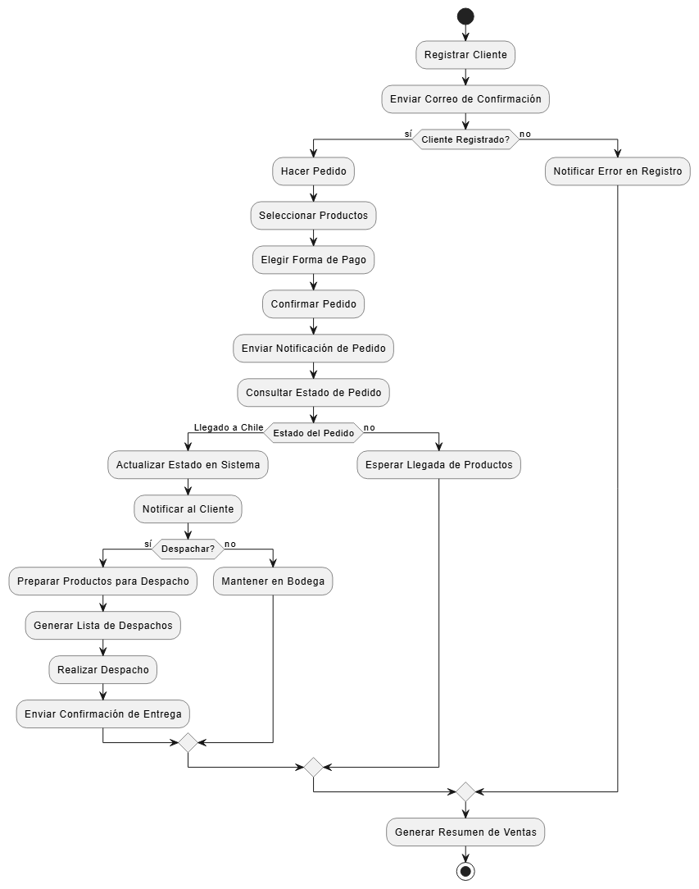

Este diagrama representa los procesos clave que se llevan a cabo en el sistema, desde el registro de clientes hasta la generación de resúmenes de ventas. Cada paso del proceso se muestra de manera secuencial, lo que permite visualizar el flujo de trabajo general del sistema. Este diagrama es útil para identificar áreas de mejora y optimización en los procesos existentes.